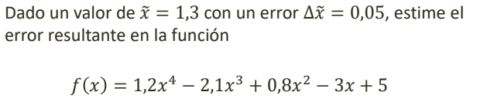

el error resultante en la función *f*(*x*) cuando *x*=1,3 con un error Δ*x*=0,05 es aproximadamente −0,20557−0,20557. Esto significa que la función *f*(*x*) disminuirá en alrededor de 0,20557 cuando *x* aumente en 0,05.



el error resultante en la función *f*(*x*)=cos(*x*)⋅ln(2*x*) cuando *x*=*πτ^*4 con un error Δ*x*=0,005 es aproximadamente de -0.005/ *πτ^*4